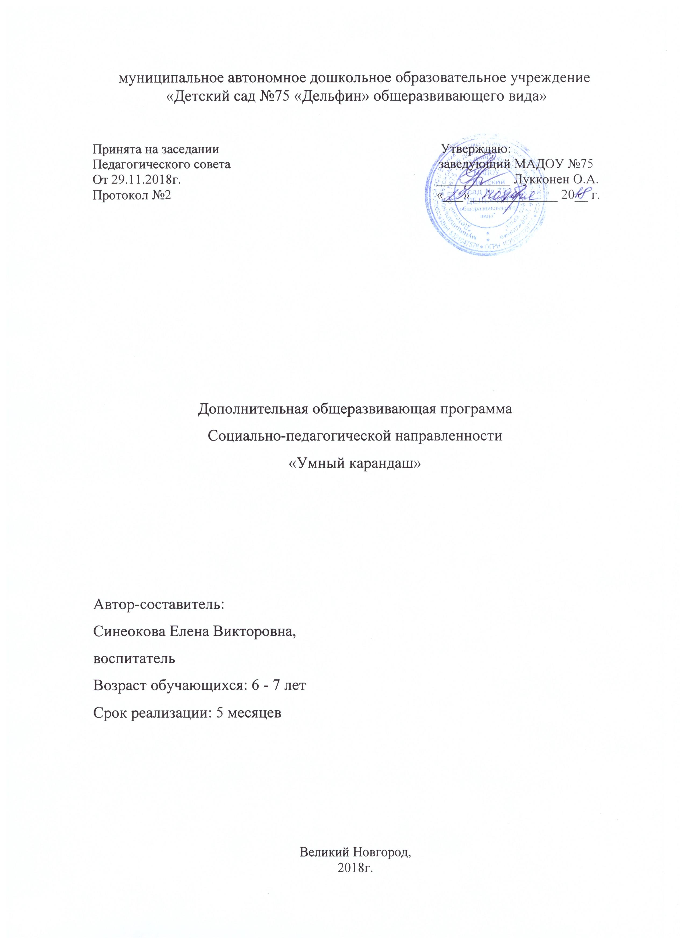

Содержание Программы.
№п/п | Раздел программы | № стр.
1. | Пояснительная записка. | 3
1.1 | Актуальность | 3
1.2 | Цели и задачи Программы. | 4
1.3. | Условия реализации | 5
1.3.1. | Материально-техническое обеспечение | 5
1.4. | Планируемые результаты | 6
1.5. | Оценочные материалы | 6
2 | Учебно-тематический план. | 7
3 | Содержание деятельности | 7
4 | Список литературы | 9

1.Пояснительная записка
Программа социально-педагогической направленности «Умный карандаш» разработана в соответствии с приказом Министерства образования и науки Российской Федерации от 29.08.2013г. № 1008 «Об утверждении Порядка организации и осуществления образовательной деятельности по дополнительным общеобразовательным программам» и «Рекомендациями по организации образовательной и методической деятельности при реализации общеразвивающих программ в области дополнительного образования, направленных письмом Министерства культуры Российской Федерации от 21.11.2013 №191-01-39/06-ГИ.
В современных условиях функционирования и развития дошкольного образования, как никогда остро стоит задача повышения эффективности обучения и воспитания подрастающего поколения. Задача дошкольного воспитания состоит не в максимальном ускорении развития ребенка, не в функционировании сроков и темпов перевода его на «рельсы» школьного возраста, а прежде всего в создании каждому дошкольнику условий для наиболее полного раскрытия и развития индивидуальных возможностей и особенностей ребенка его неповторимости и самобытности.
Содержание дополнительного образования в МДОУ направлено на создание условий для социального, культурного самоопределения, творческой самореализации личности ребенка, укрепления психофизического здоровья. Цель внедрения дополнительных образовательных услуг –развитие индивидуальных способностей, креативности, самостоятельности у детей дошкольного возраста посредством организации кружковой работы.
Коллектив учреждения – сплоченный, творческий коллектив единомышленников, осуществляющих деятельность на проявление конструктивного сотрудничества, личностно-ориентированного взаимодействия в обучении и воспитании детей, уважительного партнерства с семьями.
Дополнительная образовательная программа разработана с учетом интересов и запросов родителей в учреждении, и предусматривает работу кружка по развитию мелкой моторики руки и подготовки ее к письму «Умный карандаш»
1.1 Актуальность
Поступление в школу – чрезвычайно ответственный момент, как для ребенка, так и для родителей. Психологическое обследование показывает, что далеко не все дети всесторонне подготовлены к безболезненному и успешному вхождению в учебную школьную деятельность.
Подготовка детей к обучению в школе в настоящее время - одна из актуальных проблем современной педагогики. Это объясняется тем, что в последние годы в практике массовой школы наблюдается совершенно определенная тенденция - неуклонное усложнение программы первого класса, внедрение в практику общеобразовательной школы альтернативных форм обучения и новых педагогических технологий, заставляющих предъявлять будущему первокласснику более высокие требования.
Уровень развития мелкой моторики – один из показателей интеллектуальной готовности к школьному обучению. Обычно ребенок, имеющий высокий уровень развития мелкой моторики, умеет логически рассуждать, у него достаточно развиты память, внимание, связная речь. Учителя начальных классов говорят, что первоклассники часто испытывают серьезные трудности с овладением навыков письма. Большую сложность дети испытывают в распределении внимания. Прописывая букву, они забывают о наклоне тетради, о том, что между буквами должно быть одинаковое расстояние, линии должны быть ровные, одного размера и силы нажима. Анализируя графику письма у детей, педагоги отмечают частые отрывы ручки от бумаги, паузы между элементами, чрезвычайная медлительность письма, неустойчивость графических форм и движений руки. Особенно ярко эти недостатки выражены у детей с речевыми нарушениями: они плохо координируют движения руки и глаза, у них слабо развита мышечная моторика и координация пальцев. Такие дети не умеют строить свою деятельность и копировать предъявляемый им образец, недостаточно ориентируются во времени и пространстве. Исследователи, занимающиеся проблемами, связанными с началом обучения в школе: В.М.Лыков, Ю.Ф. Змановский, Н.Т.Терехова, А.В. Кенеман, М.Ю. Кистяковская, Т.И.Осокина, М.В.Антропова, М.М.Кольцова, С.О. Филиппова,- отмечают, что многие трудности, с которыми сталкиваются ученики, в значительной мере обусловлены недостаточностью работы на предыдущем, дошкольном этапе. По статистическим данным, в нашей стране с каждым годом увеличивается число детей, у которых при поступлении в школу наблюдается несформированность физиологических предпосылок к овладению письмом, слухо- зрительно моторных координаций.
Письмо – это сложный навык, включающий выполнение тонких координированных движений руки. Техника письма требует слаженной работы мелких мышц кисти и всей руки, а также хорошо развитого зрительного восприятия и произвольного внимания. Для овладения навыком письма необходима определенная функциональная зрелость коры головного мозга. Неподготовленность к письму, недостаточное развитие мелкой моторики, зрительного восприятия, внимания может привести к возникновению негативного отношения к учебе, неуспеваемости, тревожного состояния ребенка в школе. Подготовка к обучению письму требует особого педагогического воздействия, выстроенного в систему специальных игр, упражнений и заданий. Это должна быть не механическая тренировка, а осознанная творческая деятельность ребенка под руководством и при помощи взрослого. Выработать у детей четкое, красивое и скорое письмо невозможно в короткий срок. Для этого потребуется ряд лет, так как навык письма формируется медленно. Поэтому работа по подготовке ребенка к обучению письму должна начинаться, задолго до поступления в школу. В дошкольном возрасте важно развить механизмы, необходимые для овладения письмом, создать условия для накопления ребенком двигательного и практического опыта, развития навыков ручной умелости.
Для предотвращения перечисленных трудностей, были организованы дополнительные занятия по развитию мелкой моторики и подготовки руки к письму. Эта услуга была востребована и у родителей детей нашего сада.
1.2 Цель и задачи Программы:
Цель: обеспечение качественной подготовки детей к школе, формирование интереса к выполнению графических упражнений, предупреждение нарушений и трудностей в овладении письмом.
Для решения поставленной цели были выдвинуты психолого-педагогические задачи, и определены направления работы, ориентированные на развитие ручной умелости у детей в разных возрастных группах. Система работы построена с учетом достижений в области педагогики и психологии, с сохранением традиций общественного дошкольного воспитания. В работе использовались современные методики и технологии разных авторов: И.А.Подрезова, Е.В.Колесникова, С.А.Калик, С.О.Филлипова, Г.Г.Галкина, Т.И.Дубинина, К.В. Шевелёв, Н.Б. Бураков…
Задачи для детей 6-7 лет:
1.Тренировать тонко-координированные движения руки, мелкую мускулатуру пальцев.
2.Продолжать работать над развитием слухо-зрительно-моторных функций, ориентировки на микроплоскости.
3.Совершенствовать графические умения и навыки в заданиях разных видов.
4.Учить соблюдать во время работы правила письма (положение тетради перед собой, правильно держать карандаш, правильно сидеть), формировать умение работать в общем темпе.
5.Способствовать развитию психических процессов - внимания, памяти, мышления, воображения.
6.Формировать навык самоконтроля и самооценки выполненной работы.
7.Воспитывать трудолюбие, старательность и добросовестное отношение к работе.
Работа по подготовке детей к обучению письму предполагают организацию разных видов работ в следующих направлениях:
1. Гимнастика пальцев и кистей рук;
2. Задания по конструированию.
3. Развитие мелкой моторики в работе с мелкими предметами
4. Ориентировка в пространстве и на листе бумаги;
5. Формирование элементарных графических навыков.
Опыт графических движений ребенок приобретает, выполняя различные виды штриховки, рисуя, копируя рисунки, обводя контуры по точкам и пунктирным линиям. При этом необходимо обучение правильным приёмам действий: вести линию сверху вниз и слева направо; штриховать ровно, без пробелов, не заходя за контур.
Особое внимание следует обратить на правильность посадки за столом, правильность удержания пишущего предмета, расположение листа бумаги на столе, формирование умений выполнять линии различной толщины и формы, ориентацию на листе бумаги.
Успешность формирования графического навыка во многом зависит от уровня развития Учебно-важных качеств: способности принимать задачу и произвольно управлять своими действиями; обучаемости; зрительного анализа и зрительно-двигательной координации движений руки; навыков пространственной ориентации.
1.3. Условия реализации.
Программа построена на принципах развивающего обучения и направлена на формирования умений и навыков.
Возраст детей, участвующих в реализации данной дополнительной общеразвивающей программы: 6-7 лет.
Уровень освоение программы: ознакомительный.
Срок реализации программы: 5 месяцев (январь - май)
Формы и режим деятельности:
Формы занятий варьируются в зависимости от содержания, трудоёмкости, индивидуальных темпов освоения приёмов детьми. Занятия с целой группой из 8 детей - вводные занятия, не требующие от педагога постоянного контроля над действиями детей. Занятия с подгруппами до 4 человек - практические занятия, требующие внимания к каждому ребёнку. Индивидуальные занятия - с детьми, недостаточно овладевшими необходимыми приёмами или работающими в индивидуальном темпе (отстают от основной группы либо опережают её).
Непосредственно образовательная деятельность проводится 1 раз в неделю, во вторую половину дня. Продолжительность занятия: в подготовительной группе 30 минут.
1.3.1. Материально-техническое обеспечение.
Материально-техническое обеспечение образовательного учреждения должно соответствовать санитарным и противопожарным нормам, нормам охраны труда.
Учебная аудитория, предназначенная для реализации учебного предмета, оснащена:

Оборудование | Наименование | Количество
Материалы и инструменты | Простые карандаши | 15
 | Цветные карандаши | 80
 | Ножницы с округлыми концами | 15
 | Цветная бумага, тетради в крупную клетку, узкую линейку | По количеству детей  на каждом занятии
 | Массажный мяч | 2
 | Печатные листы с заданиями  Картотека пальчиковых игр, самомассажа, физкультминуток, пауз, речевых гимнастик, рисунков по клеточкам | По количеству детей  на каждом занятии
Мультимедийная аппаратура | Планшет | 1
 | Музыкальный центр | 1
Мебель | Стулья | 15
 | Столы | 7
  - Планируемый результат.
К концу реализации программы дети должны знать и уметь:
Знать | Уметь
гигиенические правила письма | сохранять правильную посадку и положение рук при письме
правильное расположение тетради и ручки при письме | правильно держать ручку, карандаш
правила штриховки | ориентироваться на листе бумаги в клеточку, в тетради
правила работы с тетрадью | выполнять штриховку, соблюдая правила
 | самостоятельно рисовать простые элементы, фигуры
 | ориентироваться в тетради, на строке, на странице.
правила работы с ножницами | правильно держать ножницы и работать с ними
  - Оценочные материалы.
Мониторинг освоения детьми программы проводится дважды в год (входящий, итоговый) в виде:
- диагностики;
- бесед, наблюдения педагогического процесса, анализа работ;
Ожидаемый результат:
- дети вовлечены в художественно-творческую деятельность, проявляют интерес к декоративно-прикладному искусству;
- владеют техникой выполнения изонити;
- имеют практические навыки обращения с инструментами и материалами (иглой, нитью, ножницами, трафаретом и т.п.), соблюдают технику безопасности;
- формируется эстетический вкус: видят красоту в окружающей действительности, умеют красиво сочетать цвета и структуру материалов, эмоционально выражают свои впечатления.
Методы оценки результативности программы.
Количественный анализ
- посещаемость;
- фиксация занятий в журнале дополнительного образования;
- отслеживание результата (мониторинг);
- практические материалы.
Качественный анализ
- формирование новых навыков и умений;
- анализ успешности деятельности и достижения целей;
- сравнительный анализ исходного и текущего состояния проблемы.

Диагностическая карта мониторинга результативности реализации программы.

№ | Ф.И. ребёнка | Развитие мелкой моторики рук | Ориентирование в пространстве | Копирование образца | Штриховка | Графический диктант | Вырезание ножницами
1
2
3
4
5

- Учебно-тематический план

№ | Тема | Общее кол-во часов | Из них на теорию | Из них на практику
1. | Вводное занятие. Знакомство с правилами письма. | 2 | 1 | 1
2. | Развитие мелкой моторики рук | 4 | 1 | 3
3. | Ориентирование в пространстве | 6 | 1 | 5
4. | Развитие графических навыков | 6 | 1 | 5
5. | Диагностика результатов | 2 | - | 2
 | Итого: | 20 | 4 | 16

3.Содержание деятельности
Рисование по клеточкам по слуховому восприятию.
Эта работа предполагает систему приёмов и заданий от простого к сложному. Учитывая возрастные особенности старших дошкольников, особенности слухового и зрительного восприятия занятия проводятся в тетради в крупную клетку. Клетка даёт большие возможности для развития мелкой моторики и элементарных графических навыков письма, так как рисование по клеткам требует мелких и точных движений, а также развивает умения ориентироваться в пространстве.
На первом этапе ребёнок знакомится с тетрадью в клеточку, рабочей строкой затем учится выполнять задания в ограниченном пространстве-клетке, совершенствует умения измерять условной меркой-клеткой.
В последующем задания усложнятся, постепенно к сложным слуховым диктантам переходим после того, как у детей уже сформировались достаточно чёткие пространственные ориентиры и они свободно воспринимают слуховые задания. Занятия рекомендуется проводить один раз в неделю по 30 минут. Перед выполнением задания психологический настрой, а после выполнения - упражнения для кистей рук. Задания можно выполнять различным материалом: шариковой ручкой, простым или цветным карандашами.
Все знания и умения, полученные на занятиях кружка "Умный карандаш" дети закрепляют в свободной деятельности. Для этого в уголке развивающих игр помещены тетради и листочки в клеточку, ручки, карандаши, образцы различных заданий из книжек издательства "Карапуз из серии "Готовим руку ребёнка к письму", "Математика в клеточку " и другие.
Дети самостоятельно перерисовывают картинки по клеточкам, придумывают различные свои фигуры.
Подготовка руки к письму.
Выработка правильной осанки, наклонного расположения тетради на парте и умение держать карандаш и ручку при письме и рисовании. Подготовительные упражнения для развития глазомера, кисти руки и мелких мышц пальцев: обводка и штриховка контуров, соединение линий и фигур, рисование и раскрашивание узоров и бордюров непрерывным движением руки. Овладение строчкой.
Письмо элементов букв: прямой наклонной короткой палочки, прямой наклонной длинной палочки, палочки с закруглением внизу, длинной палочки с петлей, палочки с закруглением вверху и внизу, полуовала и овала.
Пальчиковая гимнастика.
Ученые пришли к заключению, что формирование речевых областей совершается под влиянием кинестических импульсов от рук, а точнее от пальцев. Необходимо стимулировать речевое развитие детей путем тренировки движений пальцев рук. Выполняя пальчиками различные упражнения, ребенок достигает хорошего развития мелкой моторики рук, которая не только оказывает благоприятное влияние на развитие речи (так как при этом индуктивно происходит возбуждение в центрах речи), но и подготавливает ребенка к рисованию, письму. Кисти рук приобретают хорошую подвижность, гибкость, исчезает скованность движений, что в дальнейшем облегчит приобретение навыков письма. "Пальчиковые игры" очень эмоциональны и увлекательны. Они как бы отображают реальность окружающего мира - предметы, животных, людей, их деятельность, явления природы. В ходе "пальчиковых игр" дети, повторяя движения взрослых, активизируют моторику рук. Тем самым вырабатываются ловкость, умение управлять своими движениями, концентрировать внимание на одном виде деятельности.
"Пальчиковые игры" - это инсценировка каких-либо рифмованных историй, сказок при помощи пальцев. Многие игры требуют участия обеих рук, что дает возможность детям ориентироваться в понятиях "вправо", "влево", "вверх", "вниз" и др.
Очень важны эти игры для развития творчества детей. Если ребенок усвоил какую-нибудь одну "пальчиковую игру", он обязательно будет стараться придумать новую инсценировку. Дети старше 5 лет могут оформить игры разнообразным реквизитом - домиками, кубиками, мелкими предметами и т.д. Целесообразно каждое занятие по подготовке к письму начинать с "пальчиковых игр", чтобы размять пальчики, активизировать моторику рук для успешного выполнения детьми разнообразных графических упражнений. Время проведения 3 - 7 минут.
Графические упражнения. Штриховка.
Выполнение графических упражнений и штриховки способствуют подготовке руки к письму. Развитие мелкой моторики определяется не только четкостью и красотой изображения линий, но и легкостью и свободой: движения руки не должны быть скованными, напряженными. Правильно соблюдать графические пропорции, писать плавно и симметрично важно для выработки красивого и четкого почерка. Ребенок должен стараться не отрывать ручку от бумаги и не прерывать линии. При прочерчивании прямых линий хорошо видна четкость почерка и уверенность движения руки. Умение свободно рисовать плавные линии слева направо важно при формировании почерка. Умение писать с наклоном сверху вниз и снизу вверх необходимо при формировании почерка. Развитию точности движений, вниманию и контролю за собственными действиями также способствуют графические упражнения.
Штриховка - одно из важнейших упражнений. Овладевая механизмом письма, дети вырабатывают такую уверенность штриха, что когда они приступят к письму в тетрадях, у них это будет получаться как у человека, много писавшего.
Правила штриховки:
- Штриховать только в заданном направлении.
- Не выходить за контуры фигуры.
- Соблюдать параллельность линий.
- Не сближать штрихи, расстояние между ними должно быть 0,5 см.
Выполняя различные упражнения по подготовке к письму, ребенок и обучающий должны постоянно помнить и соблюдать гигиенические правила письма, доводя их выполнение до автоматизма. Соблюдение гигиенических правил поможет ребенку в дальнейшем преодолеть трудности технической стороны письма.
Вырезывание ножницами.
Педагог уделяет особое внимание усвоению основных приемов вырезания - навыкам резания по прямой, умению вырезывать различные формы (прямоугольные, овальные, круглые). Задача состоит в том, чтобы подвести детей к обобщенному пониманию способов вырезывания любых предметов. При объяснении задания необходимо учить детей не только пассивно усваивать процесс вырезывания, но и побуждать их давать словесную характеристику движениям рук педагога при показе способов вырезывания. Получая симметричные формы при сгибании бумаги, сложенной гармошкой, дети должны усвоить, что они вырезывают не целую форму а ее половину.
Старшие дошкольники начинают овладевать без предварительной прорисовки, подготовки линии контура навыками силуэтного вырезывания. Обучая силуэтному вырезыванию, успешно используется прием обведения контура предмета в воздухе. Развитию умения "видеть" предмет в воздухе способствуют систематически проводимые игры "Угадай, что рисую?", "Загадай, я отгадаю" (дети или педагог очерчивают в воздухе предмет, отгадывают). Прежде чем приступить к вырезыванию силуэта, следует продумать, откуда, с какого угла, в какую сторону листа, направить ножницы, т.е. учиться планировать предстоящее действие.
Умение уверенно пользоваться ножницами играет особую роль в развитии ручной умелости. Для дошкольников это трудно, требует скоординированности движений. Симметричное вырезывание, вырезание различных фигурок из старых открыток, журналов - полезное и увлекательное занятие для будущих первоклассников.
СПИСОК ЛИТЕРАТУРЫ
- К. В. Шевелев «Графические диктанты». 2010
- Н.Б. Бураков «Линии и штриховки». 2017
- Н.Б. Бураков «Письменные буквы», 2017
- Цвынтарный В.В. Играем пальчиками и развиваем речь – Лань, Санкт-Петербург, 1997.
- Безруких М.М., Филиппова Т.А. Ступеньки к школе. Тренируем пальчики – Дрофа, 2000.
- Лосев П., Плутаева Е. Дошкольное воспитание. Развитие мелкой моторики у детей 5-7 лет - № 3, 5,6 2005.
- Гаврина С.Е., Щербинина С.В. Готовим руку к письму. Росмэн-Пресс, 2006
- О.Узорова, Е.Нефёдова «400 узоров»
- Рахманова Е.М. «Графические диктанты для дошкольников», М.: Владос, 2008.
- Коноваленко В.В.. Артикуляционная, пальчиковая гимнастика и дыхательно-голосовые упражнения. – М., 2010

Приложение 1.
Примерный календарно-тематический план занятий
Период | Содержание работы | Цели и задачи проводимой работы
Январь | Штриховка косыми линиями | Развивать умение штриховать в определенном направлении.
 | Обследование руки | Выявить отклонения для дальнейшей работы
 | Работа в тетрадях. | Развивать координацию движений
 | Пальчиковые игры: «Цветные ниточки», « В огороде за забором», «Колокольчик». | Развивать чувство ритма, координацию движений, мелкую моторику рук
Литература: Гаврилова С.Е. Развиваем руки – чтоб учиться и писать и красиво рисовать.
К. В. Шевелев «Графические диктанты»
Февраль | Штриховка дугами | Закрепить знакомые виды штриховки познакомить с новым видом.
 | Графические диктанты. Копирование рисунков. Работа с орнаментами. | Формировать умение работать под диктовку (слышать и выполнять инструкцию).  Развивать зрительно-моторную координацию движений и зрительно-пространственные представления
 | Оригами «Зайчик», «Грибок», «Птичка» | Закрепить умение изготавливать поделки из бумаги, формировать умение действовать в соответствии со словесной инструкцией педагога
 | Пальчиковые игры: «Цепочка», «Пекарь», «Скакалка»  Работа с ножницами | Развивать чувство ритма, координацию движений, мелкую моторику рук.  Развивать умение работать с ножницами, вырезать фигуры по контуру.
 | Литература: Гаврина С.Е., Щербинина С.В. Готовим руку к письму. К. В. Шевелев «Графические диктанты». Н.Б. Бураков «Линии и штриховки»
Март | Штриховка волнистыми линиями | Закрепить умение штриховать, соблюдая параллельность.
 | Лабиринты | Упражнять находить выход из лабиринта, проводить линию по середине извилистой дорожки.
 | Графические диктанты. Копирование рисунков. Работа с орнаментами. | Формировать умение работать под диктовку (слышать и выполнять инструкцию).  Развивать зрительно-моторную координацию движений и зрительно-пространственные представления
 | Игры: «Цветок», «Составные картинки», « Нанизывание пуговиц», «Шнуровка». | Развивать репродуктивное и творческое воображение, зрительно - моторную координацию, глазомер
 | Пальчиковые игры: «Четыре братца», «Волчок», «Где живет сапожник?». | Развитие тонких моторных координаций, чувство ритма
 | Литература: Щербина С.В., Развиваем руки, чтоб учиться и писать и красиво рисовать. Никитин Б.П. Ступени творчества или развивающие игры. К. В. Шевелев «Графические диктанты»
Апрель | Книжки- раскраски | Закрепить умение штриховать всеми видами штриховки.
 | Прописывание элементов письменных букв. | Развивать элементарные графические умения и навыки письма
 | Математический диктант | Учить выполнять задания по клеточкам в тетради, развивать внимание, мышление
 | Пальчиковые игры: «Зайчики и волк», «Строим дом», | Развивать чувство ритма, координацию движений, мелкую моторику рук
 | Литература: Щербина С.В., Развиваем руки, чтоб учиться и писать и красиво рисовать. К. В. Шевелев «Графические диктанты». Н.Б. Бураков «Письменные буквы»
Май | Ориентировка на листе бумаги Прописывание элементов письменных букв. | Закрепить умение ориентироваться в тетрадях в клетку, развивать умение рисовать по клеткам в нужном направлении.  Закреплять элементарные графические умения и навыки письма
 | Работа с ножницами | Закрепить умение работать с ножницами, вырезать фигуры по контуру, делить фигуры на части
 | Обследование руки | Выявление изменений.
 | Пальчиковые игры: «Вера Веревочка», « Часы», «Лакомка» | Развивать чувство ритма, координацию движений, мелкую моторику рук
 | Литература: Цвынтарный В. Играем пальчиками и развиваем речь. К. В. Шевелев «Графические диктанты». Н.Б. Бураков «Письменные буквы»

Приложение 2.

Как правильно сидеть за партой?
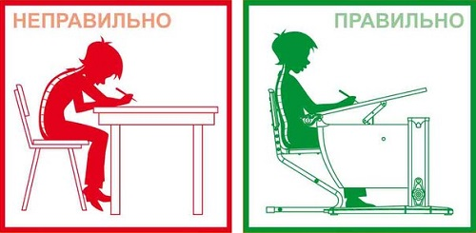
Основные правила:
1. Локти ребенка полностью лежат на столе.
2. Колени под столом согнуты под прямым углом, находятся на одном уровне с бедрами.
3. Линия спины и бедер также должна образовывать прямой угол.
4. Шея прямая.
5. Спина ровная, прикасается к спинке стула.
6. Стопы полностью стоят на полу.
7. Высота стола соответствует росту ребенка.
8. Глубина сиденья составляет не более 4/5 длины бёдер.
9. Сидеть следует с одинаковой нагрузкой на обе ягодицы.
10. Между краем стола и грудной клеткой сидящего ученика должно быть расстояние, равное ширине кисти его руки.
11. Для изменения угла разворота туловища по отношению к классной доске, учитель периодически должен менять место ребенка в классе. Это нужно, как для здоровья позвоночника, так и для профилактики нарушений слуха и зрения.
Правила техники безопасности при работе с ножницами.
- Во время работы быть внимательным, не отвлекаться и не отвлекать других.
- Храните ножницы в определенном месте, кладите их сомкнутыми острыми концами от себя.
- Передавайте ножницы нужно кольцами вперед с сомкнутыми лезвиями.
- Нельзя резать на ходу.
- При работе с ножницами необходимо следить за движением и положением лезвий во время работы.

Приложение 3
Игровой самомассаж.
Самомассаж выполняется в течение 5 - 10 минут. Используется от 3 до 5 упражнений, между которыми необходимо проводить расслабление мышц рук. Каждое упражнение выполняется 8 раз: по 4 раза для правой и левой рук.
Все массажные движения выполняются по направлению к лимфатическим узлам: от кончиков пальцев к запястью и от кисти к локтю. После каждого упражнения следует делать расслабляющие поглаживания или встряхивание рук.
Растирание ладони.
«Ручки греем» - упражнение выполняется по внешней стороне ладони.
Очень холодно зимой, Мерзнут ручки - ой, ой, ой!
Надо ручки нам погреть, посильнее растереть.
«Добываем огонь» - энергично растираем ладони друг о друга, чтоб стал горячо.
Мы как древние индейцы добываем огонек:
сильно палочку покрутим - и огонь себе добудем.
«Стряпаем» - имитируем скатывание колобка, по 4 раза влево и вправо.
Мы постряпаем ватрушки, будем сильно тесто мять.
Колобочков накатаем, будем маме помогать.
Растирание пальцев.
«Точилка» - сжав одну руку в кулачок, вставляем в него поочередно по одному пальцу другой руки и прокручиваем влево - вправо каждый пальчик по 2 раза.
Мы точили карандаш, Мы вертели карандаш.
Мы точилку раскрутили, острый кончик получили.
«Точим ножи» - активное растирание раздвинутых пальцев, движения рук вверх - вниз.
Ножик должен острым быть. Чтобы чистил нам морковку
Будем мы его точить, и картошку на готовку.
«Пила» - ребром ладони одной руки «пилим» по ладони, предплечью другой руки.
Пилим, пилим мы бревно -
Очень толстое оно.
Растирание предплечья
«Надеваем браслеты» - одной рукой изображаем «надетый браслет» (все пальцы плотно прилегают к предплечью), круговыми движениями от кист к локтю двигаем «браслет», прокручивая его влево - вправо, -выполняем по 2 раза на каждой руке.
Мы браслеты надеваем,
Крутим, крутим, продвигаем.
«Пружинка» - спиралевидное растирание ладонью (кулачком, ребром) одной руки по предплечью другой.
Мы пружинку нарисуем длинную и крепкую.
Мы сперва ее растянем, а затем обратно стянем.
«Гуси» - пощипывание руки вдоль предплечья от кисти к локтю. Вышли гуси на луга, щиплют травку: - Га - га- - га!
Приложение 3
Массаж с использованием массажного мячика
Как сказал небезызвестный Сухомлинский В. А. «Ум ребенка находится на кончиках его пальцев». И он был прав, ведь на кончиках пальцев так много точек, которые отвечают за различные органы. Соответственно, стимулируя эти точки – мы помогаем нашим органам, помимо этого точечный массаж, в частности с использованием массажного мяча:
ü улучшает кровообращение
ü ускоряет обменные процессы в области применения
ü расслабляет и снимает стресс
ü ускоряет капиллярный кровоток
ü уменьшает венозный застой
ü повышает кожно-мышечный тонус
ü развивает мелкую моторику
Комментарий: При выполнении упражнений с массажным мячиком задействуются глубокие мышечные структуры. Закругленные массажные шипы на поверхности мячика воздействуют на биологически – активные зоны кожи головы, туловища и конечностей. Однако, имеется ряд критических противопоказаний (написано на упаковке):
- гнойничковые и воспалительные заболевания кожи, травмы мягких тканей в остром периоде
- аллергические реакции
- сердечно-легочная недостаточность в стадии декомпенсации
- обострение гипертонической болезни
- онкологические заболевания.
"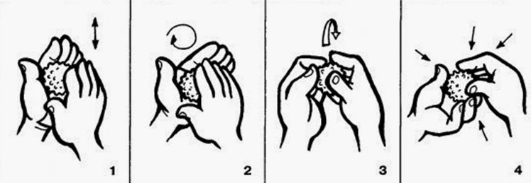
Упражнение 1 - Мяч находится между ладоней ребёнка, пальцы прижаты друг к другу. Делайте массажные движения, катая мяч вперёд-назад.
Упражнение 2 - Мяч находится между ладоней ребёнка, пальцы прижаты друг к другу. Делайте круговые движения, катая мяч по ладоням.
Упражнение 3 - Держа мяч подушечками пальцев, делайте вращательные движения вперёд (как будто закручиваете крышку).
Упражнение 4 - Держа мяч подушечками пальцев, с усилием надавите ими на мяч (4—6 раз).
Комментарий: проделывая эти упражнения, можно произносить стишок, который свяжет ваши действия со словами.
Например «Стишок № 1»:
Ежик в руки мы возьмем, (берем массажный мячик)
Покатаем и потрем. (катаем между ладошек)
Вверх подбросим и поймаем, (подбрасываем вверх и ловим)
И иголки посчитаем. (пальчиками одной руки нажимаем на шипы)
Пустим ежика на стол, (кладем мячик на стол)
Ручкой ежика прижмем (ручкой прижимаем мячик)
И немножко покатаем … (ручкой катаем мячик)
Потом ручку поменяем. (меняем ручку и тоже катаем мячик)
Например «Стишок № 2»:
Катится колючий ежик нет ни головы, ни ножек.
По ладошкам он бежит и пыхтит, пыхтит, пыхтит.
(выполняем круговые движения мячиком между ладонями)
Мне по пальчикам бежит и пыхтит, пыхтит, пыхтит
(перебираем мяч пальчиками)
Бегает туда, сюда! Мне щекотно? Да, да, да!
(движения мячом по пальчикам)
Уходи, колючий еж, в темный лес, где ты живешь!
(пускаем по столу и ловим подушечками пальцев)

Приложение 4
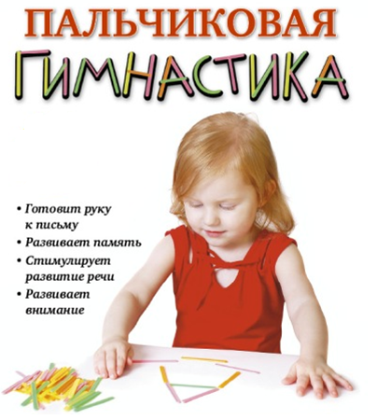

Муку в тесто замесили, (Сжимают и разжимают пальчики.)
А из теста мы слепили: (Прихлопывают ладошками, «лепят».)
Пирожки и плюшки,
Сдобные ватрушки,
Булочки и калачи –
Всё мы испечем в печи. (Поочередно разгибают пальчики, начиная с мизинца. Обе ладошки разворачивают вверх.)
Очень вкусно! (Гладят живот.)
С базара однажды хозяйка пришла, («шагаем» средним и указательным пальцем по столу)  С базара хозяйка домой принесла: Капусту, Картошку, Морковку, Горох, Петрушку и Свеклу(поочереди загибаем на руках пальцы)  Ох!.. (хлопок в ладоши)  Овощи спор завели на столе Кто лучше, нужней и вкусней на земле: (пальцы на обеих руках сжимаем в кулаки и потом разжимаем)  Капуста, Картошка, Морковка, Горох, Петрушка и Свекла. (загибаем пальцы на руках по очереди)  Ох!.. (хлопок в ладоши)  Тем временем ножик хозяйка взяла И этим ножом крошить начала: (ладонь раскрываем, другую ладонь ставим ребром и делаем режущие движения)  Капусту, Картошку, Морковку, Свеклу, Петрушку и горох. (загибаем пальцы на руках по очереди)  Ох!.. (хлопок в ладоши)  Крышкой накрытые в душном горшке Кипели, кипели в крутом кипятке:  (раскрываем ладонь и накрываем другую руку, которая в это время сжата в кулак)  Капуста, Картошка, Морковка, Горох, Петрушка и Свекла. (по очереди загибаем пальцы на руках)  Ох!.. (хлопок в ладоши)  И суп овощной оказался неплох! (гладим себя по животу ладошкой) | 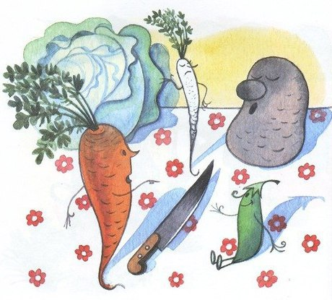
«Гриб для мошки - словно дом: (Пальцы левой руки собраны в щепоть – «гриб», а правая рука ладонью вниз, движется над левой – «летает»)  То сидит она на нем, (Опустить правую ладонь на «гриб»)  То играет за грибом, (Спрятать правую ладонь между «грибом» и грудью)  То летает над груздем, (Правая ладонь летает над «грибом» по кругу)  То ползет она по шляпке (Правая ладонь ползет по «грибу»)  И под шляпкой прячет лапки» (Спрятать правую ладонь под «гриб») | 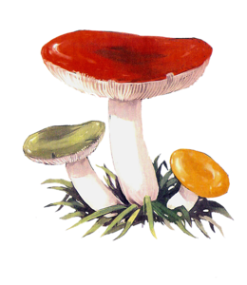
Осень золотая под зонтом гуляет, (Правая рука перед грудью, сжата в кулак – держит «зонтик»)
Под зонтом гуляет – листья собирает: («гуляем» указательным и средним пальцами левой руки)
Лист березовый, кленовый, Вот – рябиновый, дубовый
И осиновый – багровый. (Загибаем поочередно пальцы правой руки по номерам.)
Тесто ручками помнем
Сладкий тортик испечем (сжимаем и разжимаем пальчики как будто мнем тесто)
Серединку смажем джемом
А верхушку сладким кремом ( круговые движения ладошками по плоскости стола)
И кокосовую крошкой
Мы присыплем торт немножко ( сыплем «крошку» пальчиками обеих рук)
А потом заварим чай
В гости друг друга приглашай.
(руки вперед, ладошками вверх)
Вышел дождик на прогулку.  Он бежит по переулку.(Указательным и средним пальцами обеих рук «шагают» по столу)  Барабанит по окошку,  Напугал большую кошку,  Вымыл зонтики прохожих,  Крыши дождик вымыл тоже.  (Загибают по одному пальцу на обеих руках на каждую строку)  Сразу мокрым город стал (Трясут ладонями, как будто отряхивают с них воду.)  Дождик кончился. Устал. (Кладут ладони на стол)  - Дождик, дождик, поливай(Указательным пальцем постукивать по ладони другой)  - Будет хлеба каравай, (образовать перед собой круг руками)  - Будут булки, будут сушки, (похлопывать поочередно одной ладонью другую)  - Будут вкусные ватрушки. (соединить большой и указательный пальцы рук вместе, образовывая большой круг) | 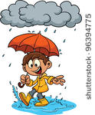
Красный он один такой: (Погрозили указательным пальцем – вперед-назад)
Не иди, А просто стой! (Погрозили указательным пальцем – влево-вправо)
Желтый – все еще стоим (Указательный и средний пальцы правой руки вниз.)
И внимательно следим (Указательный и средний пальцы левой руки вниз.)
А зеленый подмигнет – (Поднять вверх указательный палец)
И свободен переход (обе руки повернули в одну сторону – «пропускающий» жест.)
Каменщик из кирпичей
Стену строит. Дом ничей. (Кладем правую руку на левую, левую на правую и т.д. все выше и выше)
Я маляр, я стены крашу, (Расслабленной кистью водим вверх-вниз)
Потолок и кухню вашу. (Движение рукой влево-вправо)
Я – электрик. Свет включу, («Включаем» свет, нажимая на выключатель»)
Только лампочку вкручу. («Вкручиваем лампочку» - вращательные движения кистью правой руки.)
Приходите в новый дом (Ладони «домиком»)
И живите долго в нем! (Развести руки в стороны)
Детишки ходят в сад, (Указательный и средний пальцы «идут»)  Им воспитатель рад. (Разводят руки в стороны)  Им повар варит суп(Вращательные движения правой рукой, кисть наклонена – «помешиваем суп»)  Чтоб были сыты тут.  А если скажешь: «Пчи!» -Придут лечить врачи. (Показываем стетоскоп: указательные и средние пальцы «идут» от ушей, и руки соединяются на груди.) | 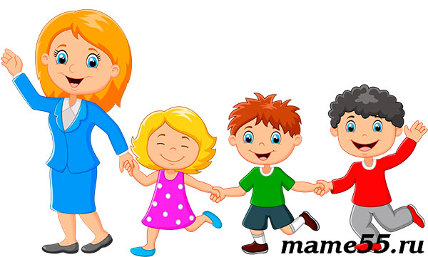
Мышь полезла в первый раз Посмотреть, который час. (Перебираем пальчиками ("бежим") от коленочек до макушки ).  Вдруг часы сказали: "Бом!", (Один хлопок над головой).  Мышь скатилась кувырком. (Руки "скатываются" на пол).  Мышь полезла второй раз Посмотреть, который час.(Перебираем пальчиками ("бежим") от коленочек до макушки ).  Вдруг часы сказали: "Бом, бом!" (Два хлопка).  Мышь скатилась кувырком. (Руки "скатываются" на пол).  Мышь полезла в третий раз Посмотреть, который час. (Перебираем пальчиками ("бежим") от коленочек до макушки ).  Вдруг часы сказали: "Бом, бом, бом!" (Три хлопка).. | 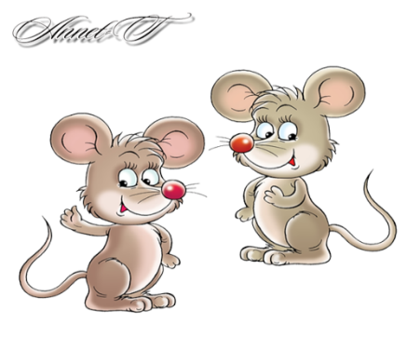
Идет на взлет идет на взлет Винты вращая вертолет(круговые движения рукой над головой)
Идут туда (Показывают вправо)
Идут сюда По звонким рельсам поезда (Показывают влево)
А пароходы, корабли (круговые движения прямыми ладонями перед собой)
Уходят в море от земли (Ладони, соединенные кончиками пальцев – «домиком», движутся вперед пальцами вверх)
Вот на небо самолет отправляется в полет. (Прямая кисть «взлетает» вверх
Вот кораблик поплывет,Носом волны разведет. (Одноименные пальцы, кроме больших, соединены подушечками, протягиваем руки вперед.)
А от самого порог Для машин идет дорога. (Руки перед собой сжаты в кулаки и движутся по кругу - «крутим» руль»)
-Что в лесу опять стряслось? –Удивился старый лось. (Растопыренные руки – «рога» над головой, приподнять брови.)
-Это дерево упало – (Обе руки параллельно друг другу опускаем вниз.)
Дров бобру на зиму мало! («Рубим дрова»)
Головой качает рысь: (Указательные и средние пальцы на голове – «уши» и покачать ими»)
-Ну-ка, звери, берегись! (Погрозить пальцем – покачать вперед-назад)
Спит медведь в своей берлоге, (Ладони – под левую щеку, голову наклонить влево.)
Спит барсук и черный крот. (Ладони – под правую щеку, голову наклонить вправо.
Только волка кормя ноги, (Растопыренные пальцы – «лапы волка» - «идут по земле»)
А не то живот сведет! (Положить руки на живот.)
Перед нами ёлочка. (пальцы рук переплести в «замок»)
Шишечки, (кулачки), Иголочки, (указательный палец «колет» ладонь)
Шарики, (круговые движения кулачками), Фонарики, («фонарики»)
Зайчики («ушки» из больших и средних пальцев), И свечки. (сложить и сжать ладони вместе)
Звёзды, (соединить ладони, растопырить пальцы), Человечки. (два пальца «шагают» по ладошке)
Между елок – вдоль реки разбрелись снеговики. (указательным и средним пальцем «расходимся» в разные стороны).
Каждый ищет и зовет (прикладываем руку ко лбу, затем две руки ко рту)
Снежных баб на хоровод (рисуем руками снеговиков)
Рядом с ёлкой в Новый год дети водят хоровод, (поворот кругом)
На ветвях для детворы есть гирлянды и шары, («цепочка», «шар»)
Колокольчики висят, («колокольчик»)
Ярко лампочки горят. (разжать пальцы из кулака)
Раз, два, три, четыре, (загибать пальцы по одному)
Мы с тобой снежок лепили, («лепить»)
Круглый, (сделать из пальцев обеих рук круг)
Крепкий, (сделать пальцы в «замок»)
Очень гладкий, (погрозить пальцем)
Но совсем-совсем несладкий.
Раз - подбросим, (« подбросить »)
Два - поймаем, («поймать»)
Три - уроним(«уронить»)
И сломаем. («сломать»)
У лисы в лесу глухом есть нора – надежный дом.  Не страшны зимой метели делочки в дупле на ели.  Под кустами еж колючий нагребает листья в кучу.  Из ветвей, корней, коры хатки делают бобры.  Спит в берлоге косолапый, До весны сосет он лапу.  Есть у каждого свой дом, Всем тепло, уютно в нем.  (Дети загибают пальцы на обеих руках по одному пальцу на каждое двустишье) | 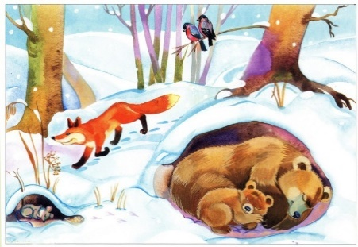
В нашей комнате – столовой –Есть отличный стол дубовый,  Стулья – спинки все резные, Ножки гнутые, витые.  И ореховый буфет. В комнате для взрослых – спальне,  Есть для платьев шкаф зеркальный, Две широкие кровати с одеялами на вате  И березовый комод, мама там белье берет.  А в гостиной кресла есть. Телевизор смотрят здесь.  Есть журнал и стол журнальный,  В стенке – центр музыкальный. (на каждое название мебели загибать по одному пальцу сначала на правой, потом на левой руке) | 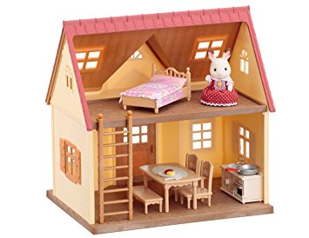
На горе мы видим дом(сложите домик из ладоней: все пальцы соприкасаются кончиками – “крыша дома”)
Много зелени кругом (сделайте волнообразные движения руками)
Вот деревья, вот кусты (изобразите деревья и кусты)
Вот душистые цветы (сделайте из ладоней “бутон”)
Окружает все забор (изобразите забор. можно нарисовать пальцем в воздухе зигзагообразную линию)
За забором – чистый двор(погладьте ладонями стол или воздух)
Мы ворота открываем(изобразите открывающиеся ворота)
К дому быстро подбегаем (пальцы “побежали” по столу)
В дверь стучимся: тук-тук-тук. (кулаками по столу)
Кто-то к нам идет на стук? (приложите ладонь к уху, как будто прислушиваетесь)
В гости к другу мы пришли
И гостинцы принесли (вытяните руки вперед, как будто что-то несете)
Пришла зима, принесла мороз. (трем ладошки друг о друга)
Пришла зима, замерзает нос. (ладошкой массажируем кончик носа)
Снег, Сугробы, Гололед. (плавные движения ладонями)
Все на улицу — вперед!(кулаки стучат по коленям попеременно)
Теплые штаны наденем, (ладони шоркают по коленям разнонаправлено)
Шапку, шубу, валенки. (ладонями проводим по голове, по рукам, топаем ногами)
Руки в варежках согреем (круговые движения ладонями одной руки вокруг другой ладони)
И завяжем шарфики. (ладони прикладываем друг на друга к основанию шеи)
Зимний месяц называй!Декабрь, Январь, Февраль. (ладони стучат по коленям)
Сегодня из снежного мокрого кома(«Лепят» ком)
Мы снежную бабу слепили у дома. («Рисуют» руками три круга, начиная с маленького.)
Стоит наша баба у самых ворот. (Грозят указательным пальцем сначала правой руки, потом левой.)
Никто не проедет, никто не пройдет. (Разводят руки)
Знакома она уже всей детворе,
А Жучка все лает «Чужой во дворе» (Поднимают удивленно плечи)
Раз, два, три, четыре пять,  Мы во двор пошли гулять.(«Идут» по столу указательным и средними пальчиками)  Бабу снежную лепили, («Лепят» комочек двумя руками)  Птичек крошками кормили, («Крошат хлебушек» всеми пальчиками)  С горки мы потом катались, (Ведут указательным пальцем правой руки по ладони левой.)  А еще в снегу валялись. (Кладут ладошки на стол то одной, то другой стороной)  Все в снегу домой пришли. (Отряхивают ладошки)  Съели суп и спать легли. (Движения воображаемой ложкой; руки под щеку.) | 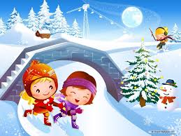
Мама, мамочка моя, Как же я люблю тебя!  Буду я белье стирать, мыть посуду, вытирать,  Подметать и мыть полы – Вовсе не для похвалы!  Уберу свои игрушки, сам помою руки, ушки  И, чтоб радовался ты, подарю тебе цветы!  (Самомассаж подушечек пальцев, один палец на одну строку)  Мне сегодня просыпаться, (Пальцы, сжатые в щепоть, резко раскрыть на улице глаз)  Подметать и улыбаться, (Руки перед собой: левая как будто держит совок, а правая – подметает)  Чашки мыть совсем не лень – (Руки перед собой: левая полукругом согнута – в ней «чашка», а кистью правой вращаем – «моем»)  Потому, что мамин день! (Рисуем в воздухе большую 8) | 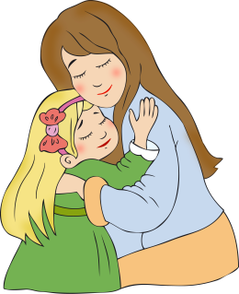
У зверей четыре лапы. (поднимаем и опускаем 4 пальца на обеих руках)  Когти могут поцарапать. (пальцы двигаются как коготки)  Не лицо у них, а морда. (соединить пальцы двух рук, образовав шарик, по очереди разъединять пальцы, опуская их вниз)  Хвост, усы, а носик мокрый. (волнообразные движения рукой, «рисуем» усы, круговые движения пальцем по кончику носа)  И, конечно, ушки только на макушке. (растираем ладонями уши)  Добрая корова молоко дает. (Рука перед собой, пальцы полусогнуты, поочередно поднимаем – опускаем кисти «доим корову»)  Мышку съест и снова кошка морду трет. (Умываемся как кошка)  Пес других смелее – Дом он стережет. (Локти прижаты, руки перед собой ладонями вниз, пальцы слегка согнуть и растопырить)  Каждый – как умеет – пользу принесет. (Две руки прижимают друг друга) | 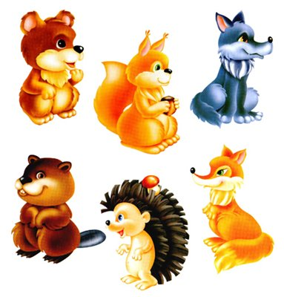
Мы тихонько в лес зайдем. (пальцы шагают по столу (коленям)  Что же мы увидим в нем? (одна ладонь закрывает глаз, вторая — ухо (меняем))  Там деревья подрастают, К солнцу ветки направляют. (одна рука «растет» через отверстие, образованное пальцами другой руки (и наоборот))  Тики-ти, тики-ти, животных мы хотим найти. (два раза ударяем ребром ладоней по коленям, два раза -кулаками)дети по очереди называют диких животных)  По деревне мы шагаем, (пальцы шагают по столу (коленям)  Видим будки и сараи. (одна ладонь закрывает глаз, вторая — ухо (меняем))  Тики-ти, тики-ти, Животных мы хотим найти. (два раза ударяем ребром ладоней по коленям, два раза–кулаками) | 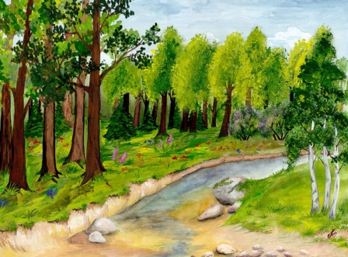
Солнце-яркая звезда, (Левая рука как будто держит небольшой мячик, пальцы разомкнуть – это Солнце)
А вокруг – планеты. (Правая рука – пальцы сомкнуты и «летают» вокруг «Солнца»)
И летают – кто куда –Быстрые кометы. (Собрать пальцы левой руки вместе в движении справа налево)
Мы встали – солнышко восходит. (поднимаем руки вверх)
Ложимся спать – луна встает, (Ладони под щеку)
А с нею звездочки приходят и ночью водят хоровод. (Пальцы сложены в щепоть, указываем «в разные точки неба»)
Как снега растают(Руки ладонями вниз разводим в стороны)  –Птицы прилетают, (Машем руками, как крыльями.)  Гнёзда вьют из веток (Соединить руки ладонями вверх, пальцы полусогнуты)  Для птенцов, для деток. (Пальцы переплетены, сгибаем-разгибаем пальцы)  Ласточка, ласточка, милая касаточка, ты где была, ты с чем пришла?  - За морем бывала, Весну добывала. Несу, несу Весну-красну! (на каждую строку на обеих руках большие пальцы касаются дважды каждого пальца, начиная с указательного) | 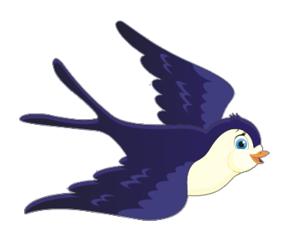
Аты-баты, аты-баты! На парад идут солдаты!  Вот идут танкисты, Потом артиллеристы, А потом пехота - Рота за ротой!  (Поочередно «шагают» указательным и средним пальцами правой и левой руки.)  Командир позвал солдат: «Становитесь дружно в ряд!  Первый встал, за ним – второй, Безымянный, быстро в строй!»  (Поочередно разгибать пальцы, начиная с большого. Затем большим пальцем касаться всех остальных – «будить». Одновременно с восклицанием «Ура!» кулачок разжать, широко расставив пальцы в стороны.) | 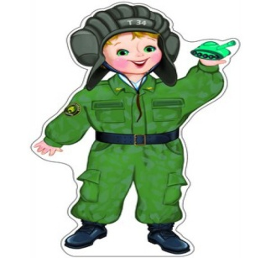
Мы лопатки взяли, грядки раскопали  Раз-два! Раз-два! ( Дети имитируют действия лопатой)  Грабли в руки взяли,  Грядки причесали: Раз-два! Раз-два! ( дети имитируют действия граблями)  Семена рядами в землю мы бросали:  Раз-два! Раз-два! (Дети имитируют разбрасывание семян)  Набухай скорей, бутон, распусти цветок - пион! (Подушечки пальцев обеих рук сомкнуть. Ладошки немного округлые. Получается «бутон». Нижние части ладоней прижать друг к другу, а пальцы широко раздвинуть по кругу и немного прогнуть. Получается большой, раскрытый «цветок».)  В огороде у меня пугало стояло(Покачиваем левую ладонь – «пугало», пальцы выпрямлены)  «Не ушло ли?» - Каждый день птица проверяла. (Правая ладонь как птица, порхает вокруг левой)  И мечтала: «Вот уйдет - все бы поклевала» (Пальцы вместе – «клюют»)  Так что пугало не зря День и ночь стояло. (Левая рука опять «пугало», правая рука – «улетает» от него.) | 